**МИНИCTEPCTBO НАУКИ И ВЫСШЕГО ОБРАЗОВАНИЯ РОССИЙСКОЙ**

**ФЕДЕРАЦИИ**

**Федеральное государственное автономное**

**образовательное учреждение высшего образования**

**«СЕВЕРО-КАВКАЗСКИЙ ФЕДЕРАЛЬНЫЙ УНИВЕРСИТЕТ»**

**Кафедра инфокоммуникаций**

## **«Основы ветвления Git»**

**Отчет по лабораторной работе № 2.11**

**по дисциплине «Основы программной инженерии»**

|  |
| --- |
| Выполнил студент группы ПИЖ-б-о-21-1 |
| Образцова М. Д. .«24» декабря 2022г. |
| Подпись студента___________ |
| Работа защищена « »____________20__г. |
| Проверил Воронкин Р.А. ________  (подпись) |
|  |
|  |
|  |
|  |
|  |

Ставрополь 2022

МЕТОДИКА И ПОРЯДОК ВЫПОЛНЕНИЯ РАБОТЫ

1. Создала репозиторий в GitHub «OPI_LR_14» в который добавила .gitignore для работы с IDE PyCharm с ЯП Python, выбрала лицензию MIT.

Рисунок 1 – Создание репозитория

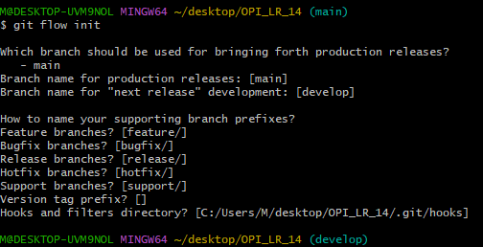

Рисунок 2 – Организация репозитория в соответствии с моделью ветвления git-flow

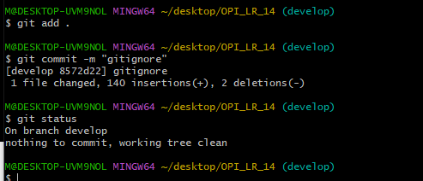

Рисунок 3 – Изменение .gitignore

1. Примеры проработаны.

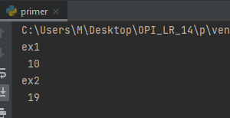

Рисунок 4 – Результат выполнения программы 1-го и 2-го примеров

1. (20 вариант). Индивидуальное задание.

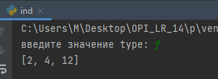

Рисунок 5 – Вывод программы индивидуального задания

Контр. вопросы и ответы на них:

1. Что такое замыкание?

Замыкание – это функция, в теле которой присутствуют ссылки на переменные, объявленные вне тела этой функции.

2. Как реализованы замыкания в языке программирования Python?

Замыканием в языке Python называется функция, вложенная в другую функцию и использующая переменные внешней функции.

3. Что подразумевает под собой область видимости Local?

Переменный с областью видимости Local (локальные переменные) могут быть использованы только внутри того блока кода, где она была объявлена.

4. Что подразумевает под собой область видимости Enclosing?

Для вложенных функций переменные из функции более высокого уровня имеют данную область видимости.

5. Что подразумевает под собой область видимости Global?

Область видимости Global означает, что данная переменная может быть использована (видна) во всём модуле (файле с расширением .py).

6. Что подразумевает под собой область видимости Build-in?

Это переменный уровня интерпретатора. Для их использования не нужно импортировать модули.